
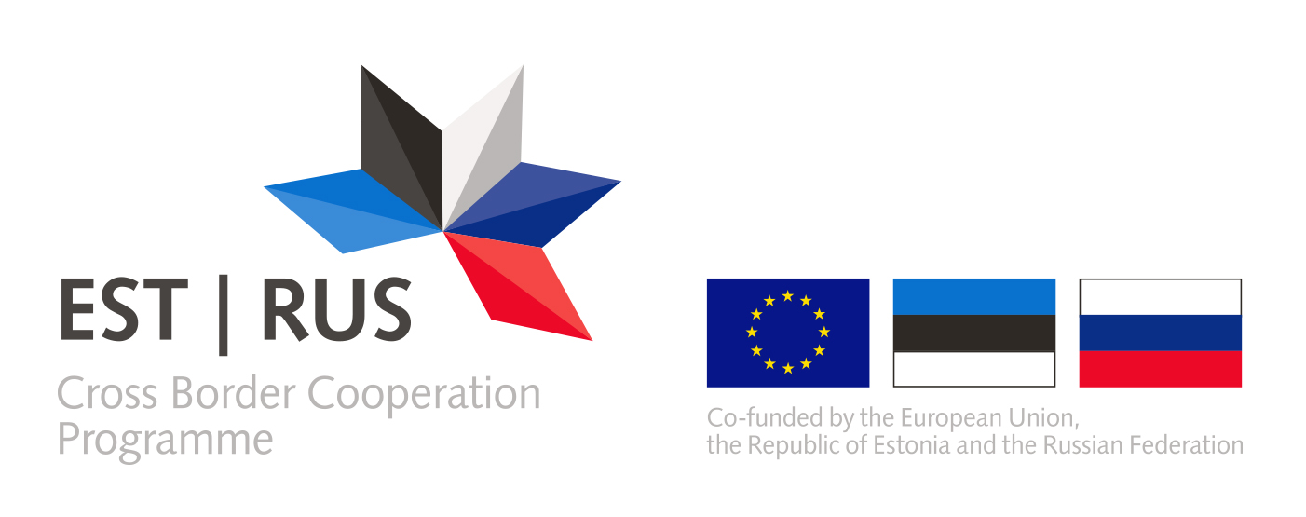

Пресс-релиз

Состоялось подписание Муниципального контракта на проведение работ по благоустройству (профилированию) набережной реки Нарвы.

По итогам открытого конкурса в электронном виде на выполнение работ по Благоустройству (профилированию) набережной реки Нарва для нужд жителей и гостей города Ивангорода в целях реализации международной программы «Россия-Эстония 2014-2020» - «Интегрированное развитие исторической прибрежной зоны в Нарве/Эстония и Ивангороде/Россия, 3 этап - Речные променады». 9 ноября 2020 года состоялось подписание Муниципального контракта с победившей подрядной организацией, ООО «ПитерСпортСтрой». Высокая квалификация специалистов организации и большое количество выполненных контрактов, стало основанием признать ООО «ПитерСпортСтрой» победителем в соответствии с требованиями конкурсной документации и нормами федерального закона № 44-ФЗ от 5 апреля 2013 года «О контрактной системе в сфере закупок товаров, работ, услуг для обеспечения государственных и муниципальных нужд».
В рамках контракта планируется в Ивангороде продолжение строительства променада от уже существующего до моста Дружбы и позволит создать непрерывный прогулочный маршрут и качественное общественное пространство для отдыха жителей и гостей Ивангорода. Построенный променад станет комфортной и благоустроенной территорией, которая даст больше возможностей для развития бизнеса в сфере туристических услуг, развлечения и досуга.
При участии ассоциированных партнеров и гостей мероприятия 19 ноября 2020 года состоится торжественная закладка первого символического камня на месте будущего строительства променада
Завершить строительство променада планируется к концу 2021 года.

Справка
Основная цель проекта «Речные променады-3» - комплексное развитие и благоустройство набережных в Нарве и Ивангороде с целью превращения приграничной территории в привлекательное место для развития туризма и бизнеса.
Партнерами по проекту выступают: Департамент развития и экономики города Нарва со стороны Эстонии и Администрация муниципального образования «Город Ивангород Кингисеппского муниципального района Ленинградской области» со стороны России.
Проект получил поддержку из Программы приграничного сотрудничества «Россия-Эстония» на период 2014–2020. Общий бюджет проекта составляет 5 290 443,31 евро, грант Программы 4 751 120,75 евро, бюджет Российской стороны 2 655 000,00 евро, софинансирование со стороны партнеров 539 322,56 евро.
Проект планируется реализовать с июля 2019 по июнь 2022 г.

Программа приграничного сотрудничества «Россия-Эстония» на период 2014-2020 годов направлена на развитие приграничного сотрудничества между Российской Федерацией и Эстонской Республикой в целях содействия социально-экономическому развитию в регионах по обе стороны общих границ. Сайт Программы www.estoniarussia.eu.

Контактное лицо: Сыровский Алексей Львович – первый заместитель главы администрации МО «Город Ивангород», менеджер проекта ER4, adm@ivangorod.ru, телефон: 8(81375)54-178

Информация: Администрация МО «Город Ивангород»

